Mateusz Nawrat

241270

Śr. 11-14 TP

WebGL

1. Kod źródłowy programu

Plik style.css oraz matrix.js nie uległ zmianie w stosunku do przykładowego programu, więc nie potrzebny jest listing z ich kodu.

*Index.html:*

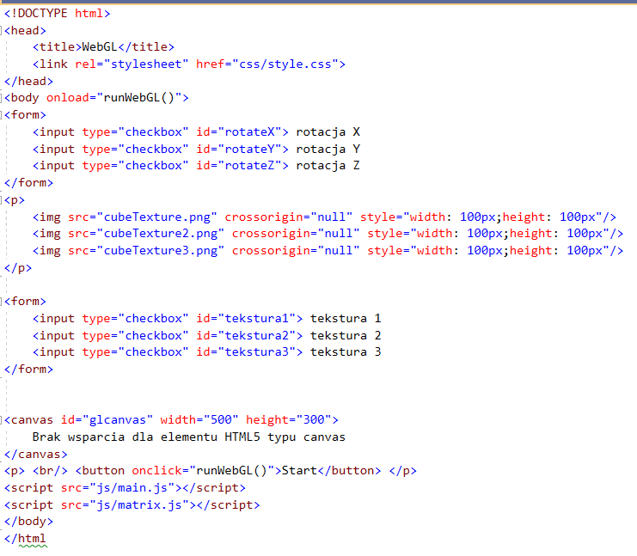

*Main.js:*

// zmienne globalne

var gl_canvas;

var gl_ctx;

var _uv;

var _sampler;

var _triangleVertexBuffer;

var _triangleFacesBuffer;

var _position;

var _color;

var _PosMatrix;

var _MovMatrix;

var _ViewMatrix;

var _matrixProjection;

var _matrixMovement;

var _matrixView;

var X, Y, Z;

var tex1, tex2, tex3;

var rotationSpeed = 0.001;

var zoomRatio = -6;

var _cubeTexture;

var isAnimating = false;

// funkcja główna

function runWebGL () {

getRotation();

getTexture();

gl_canvas = document.getElementById("glcanvas");

gl_ctx = gl_getContext(gl_canvas);

gl_initShaders();

gl_initBuffers();

gl_setMatrix();

_cubeTexture = gl_initTexture();

gl_draw();

}

//tekstura

function getTexture() {

tex1 = document.getElementById('tekstura1').checked;

tex2 = document.getElementById('tekstura2').checked;

tex3 = document.getElementById('tekstura3').checked;

}

// osie obrotu

function getRotation() {

X = document.getElementById('rotateX').checked;

Y = document.getElementById('rotateY').checked;

Z = document.getElementById('rotateZ').checked;

}

// pobranie kontekstu WebGL

function gl_getContext (canvas) {

try {

var ctx = canvas.getContext("webgl");

ctx.viewportWidth = canvas.width;

ctx.viewportHeight = canvas.height;

} catch (e) {}

if (!ctx) {

document.write('Unable to initialize WebGL context.')

}

return ctx;

}

// shadery

function gl_initShaders () {

var vertexShader = "\n\

attribute vec3 position;\n\

uniform mat4 PosMatrix;\n\

uniform mat4 MovMatrix;\n\

uniform mat4 ViewMatrix; \n\

attribute vec2 uv;\n\

varying vec2 vUV;\n\

void main(void) {\n\

gl_Position = PosMatrix * ViewMatrix * MovMatrix * vec4(position, 1.);\n\

vUV = uv;\n\

}";

var fragmentShader = "\n\

precision mediump float;\n\

uniform sampler2D sampler;\n\

varying vec2 vUV;\n\

void main(void) {\n\

gl_FragColor = texture2D(sampler, vUV);\n\

}";

var getShader = function(source, type, typeString) {

var shader = gl_ctx.createShader(type);

gl_ctx.shaderSource(shader, source);

gl_ctx.compileShader(shader);

if (!gl_ctx.getShaderParameter(shader, gl_ctx.COMPILE_STATUS)) {

alert('error in' + typeString);

return false;

}

return shader;

};

var shader_vertex = getShader(vertexShader, gl_ctx.VERTEX_SHADER, "VERTEX");

var shader_fragment = getShader(fragmentShader, gl_ctx.FRAGMENT_SHADER, "FRAGMENT");

var shaderProgram = gl_ctx.createProgram();

gl_ctx.attachShader(shaderProgram, shader_vertex);

gl_ctx.attachShader(shaderProgram, shader_fragment);

gl_ctx.linkProgram(shaderProgram);

_PosMatrix = gl_ctx.getUniformLocation(shaderProgram, "PosMatrix");

_MovMatrix = gl_ctx.getUniformLocation(shaderProgram, "MovMatrix");

_ViewMatrix = gl_ctx.getUniformLocation(shaderProgram, "ViewMatrix");

_sampler = gl_ctx.getUniformLocation(shaderProgram, "sampler");

_uv = gl_ctx.getAttribLocation(shaderProgram, "uv");

_position = gl_ctx.getAttribLocation(shaderProgram, "position");

gl_ctx.enableVertexAttribArray(_uv);

gl_ctx.enableVertexAttribArray(_position);

gl_ctx.useProgram(shaderProgram); }

gl_ctx.uniform1i(_sampler, 0);

// Bufory

function gl_initBuffers () {

var triangleVertices = [

0, 1, 0, 0.5, 1, //1 sciana 🡨--------------------------------- 1

1, 0, -1, 1, 0,

0, 0, 1, 0, 0,

0, 1, 0, 0.5, 1, //2 sciana

1, 0, -1, 1, 0,

-1, 0, -1, 0, 0,

0, 1, 0, 0.5, 1, //3 sciana

-1, 0, -1, 1, 0,

0, 0, 1, 0, 0,

0, 0, 1, 0, 0, //4 sciana

-1, 0, -1, 0, 0,

1, 0, -1, 1, 0

];

_triangleVertexBuffer = gl_ctx.createBuffer();

gl_ctx.bindBuffer(gl_ctx.ARRAY_BUFFER, _triangleVertexBuffer);

gl_ctx.bufferData(gl_ctx.ARRAY_BUFFER,

new Float32Array(triangleVertices),

gl_ctx.STATIC_DRAW);

var triangleFaces = [ 🡨--------------------------------- 2

0, 1, 2,

3, 4, 5,

6, 7, 8,

9, 10, 11];

_triangleFacesBuffer = gl_ctx.createBuffer();

gl_ctx.bindBuffer(gl_ctx.ELEMENT_ARRAY_BUFFER, _triangleFacesBuffer);

gl_ctx.bufferData(gl_ctx.ELEMENT_ARRAY_BUFFER, new Uint16Array(triangleFaces), gl_ctx.STATIC_DRAW);

}

// Macierz

function gl_setMatrix () {

_matrixProjection = MATRIX.getProjection(40, gl_canvas.width/gl_canvas.height, 1, 100);

_matrixMovement = MATRIX.getIdentityMatrix();

_matrixView = MATRIX.getIdentityMatrix();

MATRIX.translateZ(_matrixView, zoomRatio);

}

//tekstura

function gl_initTexture() {

var img = new Image();

if(tex1)

img.src = 'cubeTexture.png';

if(tex2)

img.src = 'cubeTexture2.png';

if(tex3)

img.src = 'cubeTexture3.png';

img.onload = function(e) {

var texture = gl_ctx.createTexture();

gl_ctx.pixelStorei(gl_ctx.UNPACK_FLIP_Y_WEBGL, true);

gl_ctx.bindTexture(gl_ctx.TEXTURE_2D, texture);

gl_ctx.texParameteri(gl_ctx.TEXTURE_2D, gl_ctx.TEXTURE_MIN_FILTER, gl_ctx.LINEAR);

gl_ctx.texParameteri(gl_ctx.TEXTURE_2D, gl_ctx.TEXTURE_MAG_FILTER, gl_ctx.LINEAR);

gl_ctx.texImage2D(gl_ctx.TEXTURE_2D, 0, gl_ctx.RGBA, gl_ctx.RGBA, gl_ctx.UNSIGNED_BYTE, img);

gl_ctx.bindTexture(gl_ctx.TEXTURE_2D, null);

img.webglTexture = texture;

};

return img;

}

// Rysowanie

function gl_draw() {

gl_ctx.clearColor(0.0, 0.0, 0.0, 0.0);

gl_ctx.enable(gl_ctx.DEPTH_TEST);

gl_ctx.depthFunc(gl_ctx.LEQUAL);

gl_ctx.clearDepth(1.0);

var timeOld = 0;

if (!isAnimating) { 🡨--------------------------------- 5

var animate = function (time) {

var dAngle = rotationSpeed * (time - timeOld);

if (X)

MATRIX.rotateX(_matrixMovement, dAngle);

if (Y)

MATRIX.rotateY(_matrixMovement, dAngle);

if (Z)

MATRIX.rotateZ(_matrixMovement, dAngle);

timeOld = time;

gl_ctx.viewport(0.0, 0.0, gl_canvas.width, gl_canvas.height);

gl_ctx.clear(gl_ctx.COLOR_BUFFER_BIT | gl_ctx.DEPTH_BUFFER_BIT);

gl_ctx.uniformMatrix4fv(_PosMatrix, false, _matrixProjection);

gl_ctx.uniformMatrix4fv(_MovMatrix, false, _matrixMovement);

gl_ctx.uniformMatrix4fv(_ViewMatrix, false, _matrixView);

if (_cubeTexture.webglTexture) {

gl_ctx.activeTexture(gl_ctx.TEXTURE0);

gl_ctx.bindTexture(gl_ctx.TEXTURE_2D, _cubeTexture.webglTexture);

}

gl_ctx.vertexAttribPointer(_position, 3, gl_ctx.FLOAT, false, 4*(3+2), 0); 🡨--------------------------------- 3

gl_ctx.vertexAttribPointer(_uv, 2, gl_ctx.FLOAT, false, 4*(3+2), 3*4);

gl_ctx.bindBuffer(gl_ctx.ARRAY_BUFFER, _triangleVertexBuffer);

gl_ctx.bindBuffer(gl_ctx.ELEMENT_ARRAY_BUFFER, _triangleFacesBuffer);

gl_ctx.drawElements(gl_ctx.TRIANGLES, 4 * 3, gl_ctx.UNSIGNED_SHORT, 0); 🡨--------------------------------- 4

gl_ctx.flush();

window.requestAnimationFrame(animate);

}

animate(0);

isAnimating = true; 🡨--------------------------------- 6

}

}

1. Realizacja zadań

W kodzie zaznaczono strzałkami oznaczonymi numerami niezbędne modyfikacje w kodzie, odpowiadające za realizację zadań odpowiednio 1, 2, 3 oraz 4 to zadanie pierwsze, natomiast linie oznaczone strzałkami 5 i 6 odpowiadają za realizację zadania drugiego.

W oznaczeniu 1 wskazana jest tablica ścian ostrosłupa, gdzie każda grupa 3 punktów odpowiada jednej ścianie a 2 dodatkowe współrzędne odpowiadają za skalowanie tekstury.

Wskazanie drugie odnosi się do trójkątów rysowanych przez funkcję, gdzie elementy wskazują na wierzchołki z pkt. 1.

Element wskazany numerem 3 pozostał bez zmian.

W pkt 4 należało zmienić ilość elementów tablicy trianglefaces na 12.

Pkt 5 i 6 odpowiadają za dodanie warunku odpowiedzialnego za stałą prędkość animacja, odpowiadają one za brak powtarzania rysowania animacji.

Do pliku index.html zostały dodane miniaturki tekstur oraz checkboxy.

1. Efekt działania programu

